Projet ESP   
  
  
par   
Anthony Côté et Jordan Côté  
  
  
  
Travail présenté à   
M. Yvan Paquin  
M. George Berrier  
M. Michaël Bouffard  
M. Martin Dubois  
  
  
  
  
  
Guide d’implantation Final

Cégep Beauce-Appalaches  
 10 mai 2021

Implantation

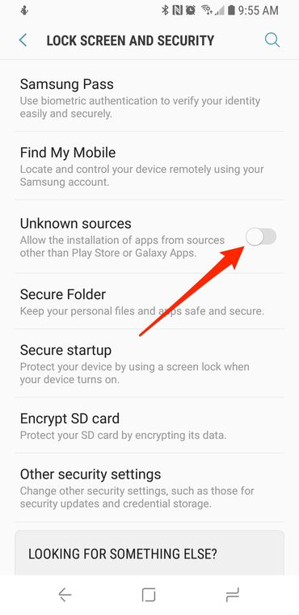Côté utilisateur :

Pour avoir accès à notre application en tant qu’utilisateur, il y a quelques étapes simples à suivre :

1. S’assurer d’avoir un appareil intelligent Android.

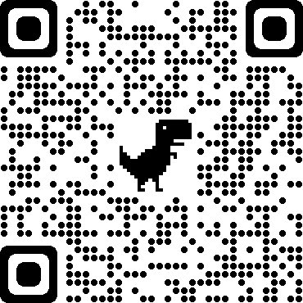

1. Aller dans la section **Sécurité** des **Configurations** et autoriser **« l’installation des applications de sources autres que Play Store et Galaxy Apps**».
2. Télécharger l’application à partir de notre site web à l’adresse:
   * 1. <https://serv-etudiants-cba.wixsite.com/cbajeuxqr>
     2. ou avec le code QR suivant
3. Cliquer sur télécharger et accepter les avertissements s’il y en a.
4. **Ensuite aller dans le dossier de téléchargement de votre appareil et installer l’application à partir du dossier zip. Il est à noté que vous devrez apuyer sur “Unzip” en haut à droite avant de pouvoir l’installer.

Côté administrateur :

1. Faire les étapes 1 à 5 de l’utilisateur pour avoir accèes à l’application.
2. Se connecter sur l’application Firebase, à l’adresse : <https://console.firebase.google.com/u/0/>.
   1. avec le compte administrateur :
      1. Adresse Gmail : cbaserviceetudiants@gmail.com
      2. Mot de passe : Se-451587$
3. Sélectionner le projet “jeuxQR-CBA”.
4. Créer un compte administrateur dans l’onglet authentification de l’application QR.
5. Retournez sur l’application de jeux de code QR sur votre appareil et connectez-vous en tant qu’administrateur dans l’onglet administrateur.

Vous pouvez maintenant, directement dans les onglets approprié, modifier, ajouter, supprimer les codes QR qui seront dans la partie, démarrer, arrêter la partie et voir le code de partie générer aléatoirement.